Práctica redes.
Comunicación y sistemas
operativos en red

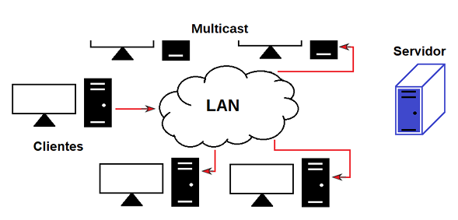
Marcos Zahonero
Índice
Introducción 3
Objetivo de la memoria 4
Material utilizado 5
Desarrollo 6
7.1 Parte I: Crear una imagen a través de DRBL (Clase) 6
7.2 Parte II: Clonar la imagen en al menos un equipo a través de la red interna 8
7.3 Parte III: Clonar imagen en otras MV de la red de clase 10
Problemas encontrados en cada 11
actividad, solución y/o sugerencias 11
Problema 1# - Inicio al menú DRBL 11
Problema 2# - Máquina cliente sin iniciar después de clonar 11
Sugerencia 1# - Audio en videos 12
Conclusión 13
Bibliografía/Webgrafía 14


Introducción

En esta actividad veremos como manejar protocolos como el DHCP y el DNS para a su vez realizar una clonación multicast para poner en práctica todos los conocimientos adquiridos en la unidad sobre tema redes, y ver como nos desarrollamos por nosotros mismos en caso de no saber como hacer algo.



Objetivo de la memoria

- Trabajar y/o entender cosas como el unicast, broadcast y multicast.
- Crear imágenes de disco para realizar copias fácilmente.
- Clonar a otra máquina sin dificultades una imagen de disco.


Material utilizado

DATOS | VALOR
Marca (fabricante) placa base | Gigabyte Technology
Modelo placa base | B150M-DS3H-CF
Marca Procesador | Intel
Modelo Procesador | Intel Pentium CPU G4400
Frecuencia Procesador | 3.30GHz
Tamaño de cache (L1, L2, ...) | L1d: 32K  L1i: 32K  L2: 256K  L3: 3072K
Marca bios | American Megatrends Inc.
Versión bios | F4
Puente PCH/FCH (chipset)
Slot de la tarjeta gráfica
Tipo Memoria RAM (memoria y slots) | 16 GB
Dispositivos de almacenamiento (marca, modelo, capacidad, ...) | 465 GB



Desarrollo

7.1 Parte I: Crear una imagen a través de DRBL (Clase)
Debe aparecer la siguiente información:
- Añadir una MV con usuario de inicio nombre+3DNI y equipo PC+NºEquipoClase.
Usé una ya que tenía para facilitar el proceso, únicamente cambie el disco a los requisitos y ya esta.
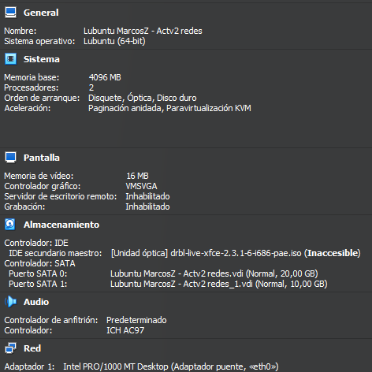

- Imagen como que habéis accedido al sistema a través de DRBL (menú) explicando si habéis tenido algún problema a la hora de acceder.
Al acceder si usabas la configuración que ponía en el vídeo que era básicamente que al inicio pusieras 1 te estaría dando problemas por falta de Guest Additions o algo parecido.
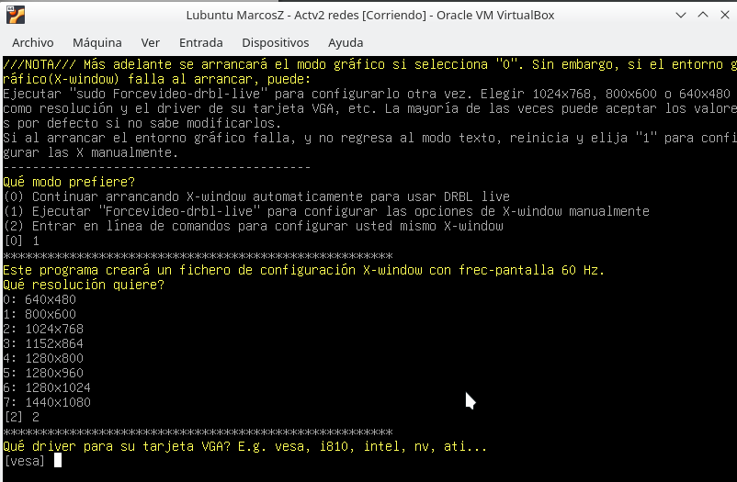

Es por eso que la solución a ese problema era poner “0” y seguir para adelante, en este caso se ejecutará todo sin dar problemas ni fallos, no como anteriormente.
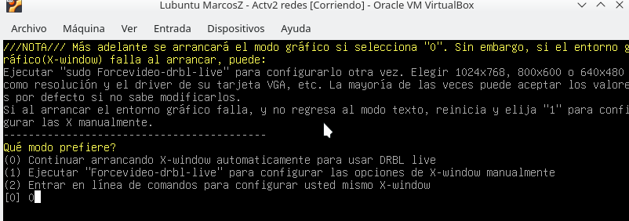
- Imagen creada con nombre "imagen+NºEquipoClase" en la carpeta creada o en la opción de dispositivo de almacenamiento que hayáis seleccionado.
Ya creada la imagen y puesto que anteriormente monte el disco /dev/sdb/ (el segundo disco) en la carpeta “/vm” al crear la imagen siguiendo los pasos del tutorial vemos como en la carpeta hay una carpeta con la imagen, que en mi caso le puse ese nombre porque no sabía que pedía uno y como estabas tu ayudándome no quise perder tiempo.
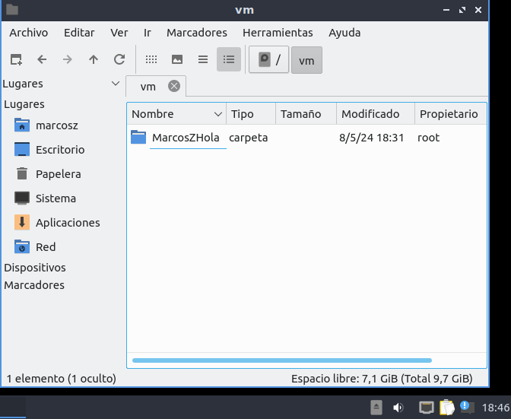

7.2 Parte II: Clonar la imagen en al menos un equipo a través de la red interna
- Imagen donde aparezca la red estática interna creada en el equipo server (la ip será 192.168.NºEquipoClase.1/24, gw y DNS = 192.168.NºEquipoClase.254) en el vídeo os indico donde aparece.
Referente a la IP, no tuve en cuenta el equipo de clase y puse al igual que el vídeo si no me equivoco, en la imagen se pueden ver 2 clientes con sus IPs establecidas por el DHCP y completamente clonados con la imagen que hemos creado posteriormente.
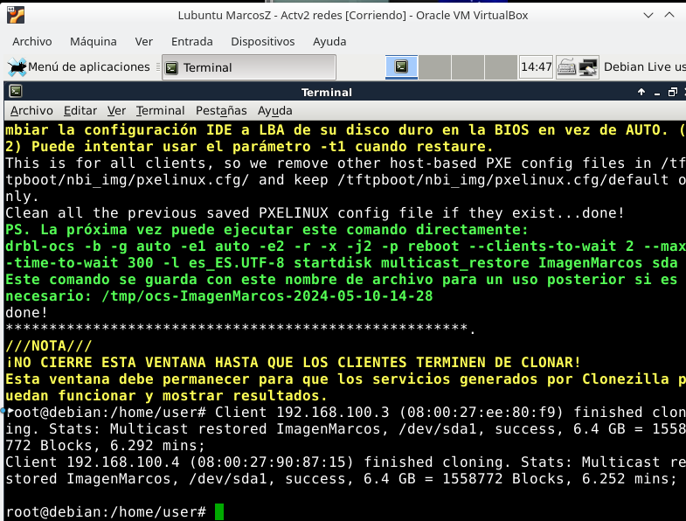

- Imagen de todas las MV con el server y al menos 1 MV cliente clonando.
Los errores que salen en la pantalla en los clientes es por lo que me dijiste, se supone que es por el hecho de hacerlo con disco duro da problemas de seguridad, pero al menos sabemos que funciona ya que entra perfectamente a Lubuntu, ya que el error lo da el sistema, eso quiere decir que la clonación se ha hecho correctamente.
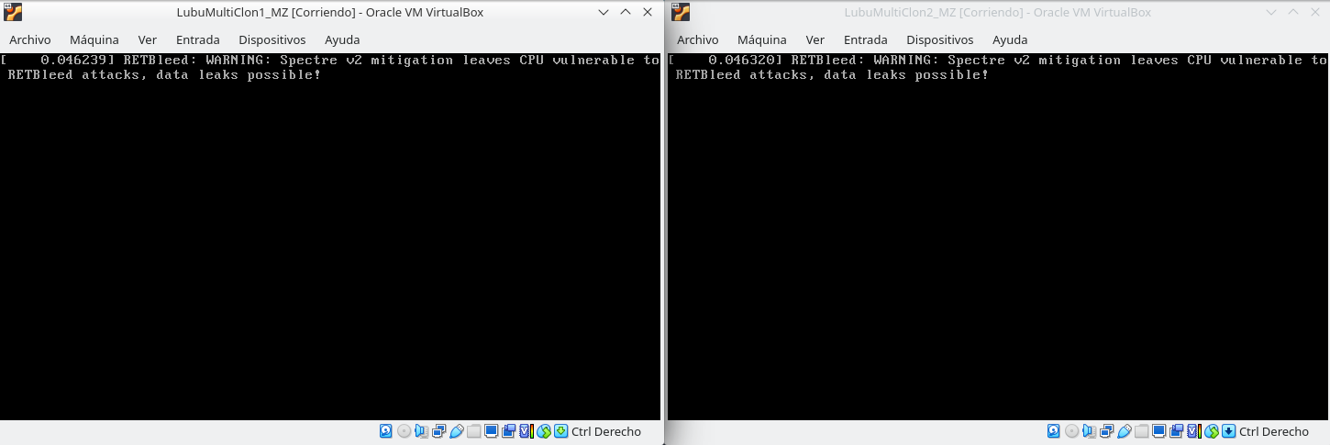

- Imagen de todas las MV con el server con la configuración final y la MV cliente donde se vea el fichero de prueba.
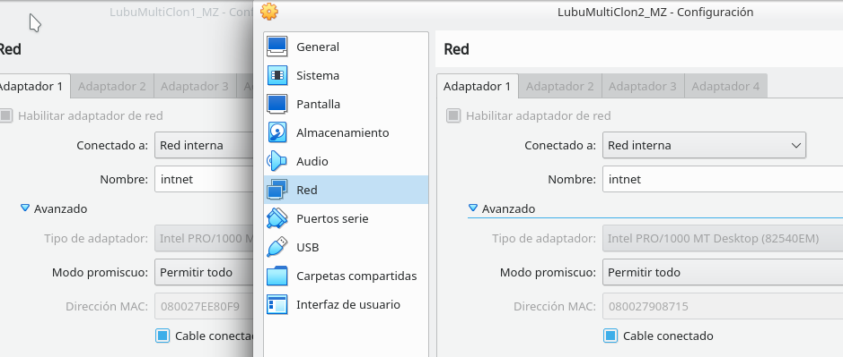
Tengo difícil enseñar el fichero de prueba de los clientes ya que como has visto en el punto anterior las máquinas cliente no entran por problemas de seguridad así que no puedo verificar el contenido, pero adjunto una captura de lo anterior marcando que la clonación se ejecutó sin problemas.

Aquí las pruebas de la clonación:
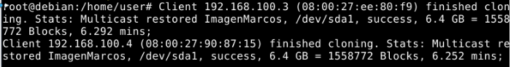

7.3 Parte III: Clonar imagen en otras MV de la red de clase

En este caso práctico se va a comprobar vuestras habilidades de redes a partir de los casos anteriores, es decir, a partir de tu MV servidor deberás intentar clonar la imagen de una MV de tu compañero de la derecha. Se solicita:

1. Paso a paso del proceso realizado, recuerda que hay tiempo de entrega y os he dejado un enlace de consulta para ayudaros a explicarlo mejor.

En proceso...



Ver en GitHub


Problemas encontrados en cada

actividad, solución y/o sugerencias

Problema 1# - Inicio al menú DRBL

Como he comentado en la actividad este error constante que me daba al iniciar con el parámetro “1” al inicio de todo hacía que no funcionará correctamente, la solución fue iniciar con “0” para evitar más configuraciones y requisitos que no tenía presentes.

Problema 2# - Máquina cliente sin iniciar después de clonar

Como comenté en la actividad se quedó en proceso de cargar el Lubuntu pero por temas de seguridad al tener la máquina en el disco duro no se ejecuta al parecer, la solución sería hacerlo en local.

Sugerencia 1# - Audio en videos

Como ya te he comentado en clase y por supuesto ya me has contestado pero también es para dejarla marcada aquí los vídeos es más fácil entenderlos e incluso en mi opinión hacerlos hablando y sin estar con un bloc de notas escribiendo, son más entretenidos y útiles ya que puedes hablar mucho más de posibles errores y de como funciona sin problemas, aceleraría el proceso de repasar y en el momento de entenderlo sería más claro.




Conclusión

Hemos terminado con la actividad, con problemas sobre todo en la tercera parte que esta actualmente pendiente a realizar pero en general ha sido una actividad rápida y entretenida, lo único difícil fueron los problemas en el camino pero ahora que nos hemos enfrentado a esos problemas no cometeremos el mismo error 2 veces.


Bibliografía/Webgrafía

– He utilizado el PDF entregado por el profesor.
- He utilizado ambos vídeos entregados por el profesor.

